各位则友大家好啊，这里是Ciel。接下来介绍的是我最近做的非想天则replay文件录制工具repRecorder，他需要搭配obs以及ffmpeg使用。
简单来说，他的核心功能是一次性可以录制上限为6个的replay文件（obs一次性录制音频的上限是6个），并添加了轮录功能，举个例子就是你一次性放入20个rep文件，他会先录制3批rep，每批6个，然后再录制最后2个，期间并不需要你手动操作，达到一种无人值守自动轮录的效果。
在这里提前说一下，三回在之前做过一键转格式的mod，可以将rep文件快速的转换成mp4文件，但是因为渲染的问题，目前只有AMD CPU核显的用户可以使用。具体可以去三回的非想天则网站上看文档说明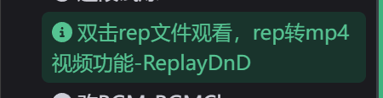

接下来是我这个工具的门槛，本软件的逻辑十分暴力。以一次性录制6个rep为例，点击开始录制按钮之后，他会同时打开6个replay游戏界面，obs会在一个大框内一次型录制，其中分了6个小框，在录制完之后，会产生一个中间文件，类似于下面这张图。
之后会同时开启2个ffmpeg来切分本批录制的音频和画面，一个ffmpeg切3个rep。听到这里，你会发现这套逻辑非常吃硬件性能。接下来是硬件说明，（2024年买的电脑）以up电脑为例，cpu和显卡如下面两张图所示，再加上32G的内存。

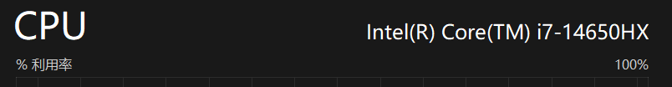
首先是obs和ffmpeg分别由cpu管还是gpu管，这需要大家自己来设置。在这里我们先明确一点，obs录出来的是中间文件，也就是6合1的大画面（中间文件），fmmpeg是用来切分中间文件的。
在obs上，up十分推荐有显卡的则友在obs里设置好视频编码器的选项，尽量选择下面三个硬件录制，因为这能充分利用到你的显卡，大大降低你cpu的占用. 这里最推荐选硬件（NVENC,HEVC）。另外，不嫌麻烦的话可以去升级一下自己的显卡驱动，这将有利于obs的录制（可以选择AV1选项）。不过没有显卡的用户也不要担心，软件（x264）录出来的视频画面并不差，但是为了给电脑性能做考虑，能选硬件还是硬件优先。
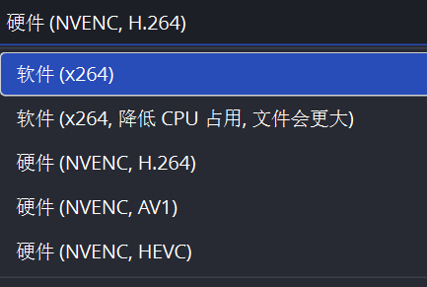
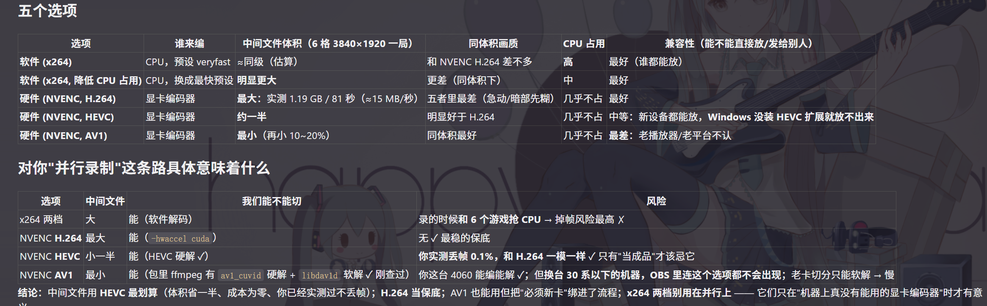

第二个是切分编码器，也就是你是想用cpu还是gpu来管ffmpeg。这个选项在软件的设置里，我推荐大家也使用显卡搭配ffmpeg进行视频的切分，cpu软编的话切分的时长会变得很长。另外，由于up的电脑不是AMD显卡，虽然做了AMD显卡的选项，但还没有测试过，在此特别说明。
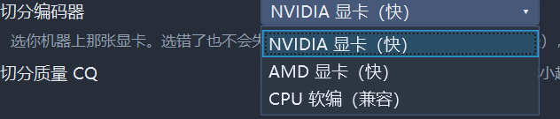

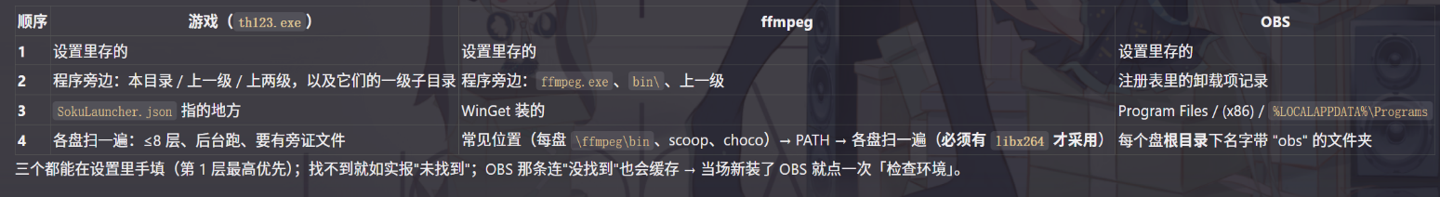
接下来是我们的工具是如何找到你电脑里的obs，游戏本体以及ffmpeg的，请看图
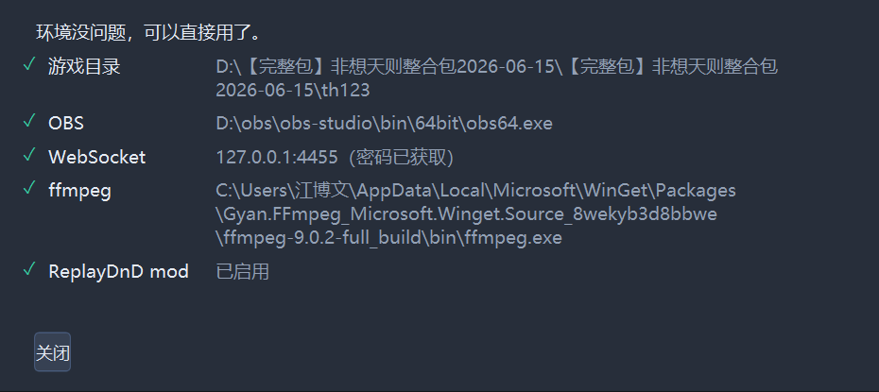
这会在你第一次启动程序时，软件自动开始找这三个文件，当所有条件都达成之后，咱们就可以开始用了。如果没有能自动找到的话，那就请各位自己填入文件地址。
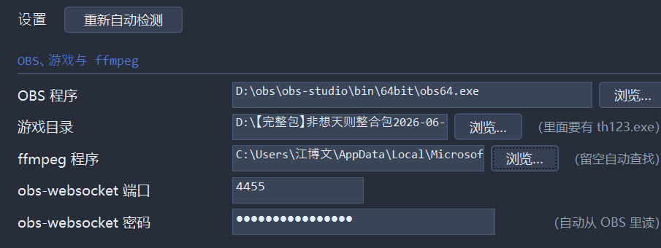
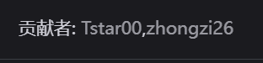
最后是一些致谢，在这个工具的制作过程中，我参考了三回和zhongzi26所做的ReplayDnD mod
在更新功能上，参考了sokulauncher的做法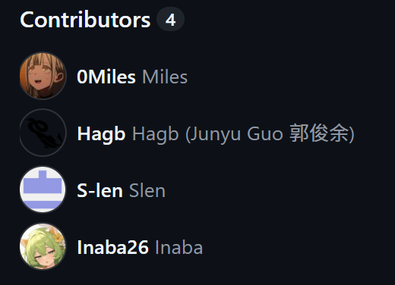
在设置rep画面大小上参考了鱼的千千所做的WindowResizer mod

